# **r123g15 Datamodel & functionaliteit**

Groepsleden:

* Robin Lenaerts (r0627775)
* Si-Yuan Shen (r0673442)
* Kevin Vanthuyne (r0613906)

## **Datamodel**

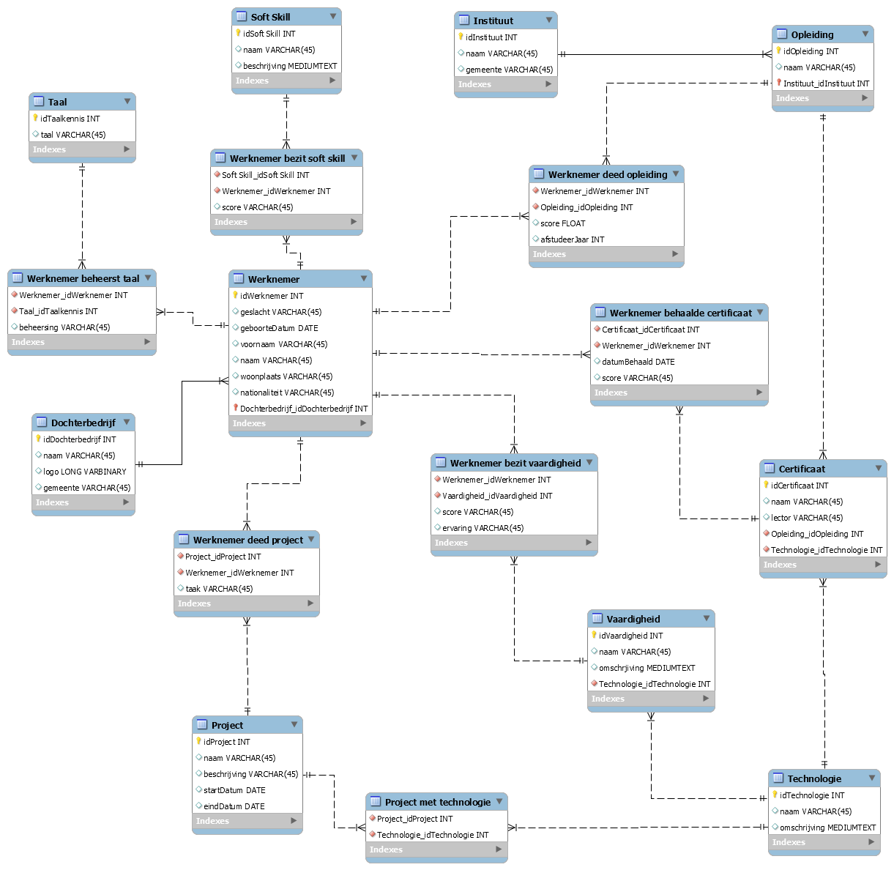

**Beschrijving van** **SQL query’s**

Hieronder volgen enkele voorbeeldquery’s die aan de hand van het bovenstaande model opgevraagd kunnen worden:

* **Gecertificeerde & ervaren Franse werknemers**  
  Opvragen van volledige naam, behaalde certificaat, project, welke technologie, taal en beheersing van de taal van alle werknemers die een certificaat hebben voor een bepaalde technologie (Java), een bepaalde taal beheersen (Frans), en al aan projecten hebben gewerkt van dezelfde technologie.
* **Nieuwe werknemers**  
  Opvragen van alle werknemers die een opleiding volgde aan een specifiek instituut (Syntra of Cisco), maar aan nog geen enkel project deelnamen. Gesorteerd op naam en voornaam
* **Overzicht opleidingen en certificaten**Toon alle opleidingen en hun instituten die al dan niet een certificaat opleveren en de eventuele technologie waarin dit certificaat behaald wordt. Sorteer op instituut
* **Vrije werknemers in de buurt van dochterbedrijf:** Opvragen van alle werknemers die momenteel niet aan een project werken en wonen in dezelfde gemeente als een bepaald dochterbedrijf.
* **Competente stagaires**

Opvragen van voornaam, naam, aantal vaardigheden, totale score op alle vaardigheden en maximum behaalbare score per werknemer die aan een project meedeed als stagair.

* **Flexibele presentatoren**

Opvragen van voornaam, naam en aantal talen die werknemer spreekt voor werknemers die 3 of meer talen beheersen en kunnen presenteren